ТЕМА: РАЗРАБОТКА ВЕБ ПРИЛОЖЕНИЯ ДЛЯ ОРГАНИЗАЦИИ СОВМЕСТНОЙ РАБОТЫ НАД ПРОЕКТАМИ
АННОТАЦИЯ
Выпускная квалификационная работа посвящена разработке веб-приложения для управления проектами и организации совместной работы пользователей. В работе рассмотрены существующие решения для ведения задач и командного взаимодействия, выявлены их ограничения для малых и средних команд. На основе анализа сформированы требования к приложению: управление проектами, канбан-доска, назначение исполнителей, роли участников, проектный чат, безопасное приглашение по invite-коду и журнал действий. Архитектура приложения построена на Next.js как full-stack платформе; пользовательский интерфейс реализован React-компонентами внутри Next.js, серверные обработчики выполнены через Route Handlers, хранение данных организовано в SQLite с использованием Prisma ORM. В ходе работы спроектирована модель данных, реализованы основные пользовательские сценарии и проведено функциональное тестирование. Практическая значимость разработки заключается в возможности использовать приложение как простой рабочий инструмент для небольших команд и учебных проектов.

СОДЕРЖАНИЕ
1 АНАЛИЗ ПРЕДМЕТНОЙ ОБЛАСТИ 6
1.1 Обзор существующих аналогов 6
1.2 Сравнительный анализ функциональных возможностей существующих решений 7
1.3 Выявление недостатков аналогов и обоснование создания собственного проекта 8
1.4 Формулирование требований к функционалу веб-приложения 9
1.5 Выводы по первой главе 11
2 ПРОЕКТИРОВАНИЕ АРХИТЕКТУРЫ И МОДЕЛИ ДАННЫХ ВЕБ-ПРИЛОЖЕНИЯ 12
2.1 Выбор технологического стека для реализации веб-приложения 12
2.2 Проектирование общей архитектуры приложения 15
2.3 Проектирование структуры данных 17
2.4 Проектирование основных пользовательских сценариев 19
2.4.1 Регистрация и вход 19
2.4.2 Создание проекта и безопасное приглашение участников 20
2.4.3 Управление задачами и канбан-доска 21
2.4.4 Чат и журнал действий 22
2.5 Проектирование API 22
2.6 Проектирование пользовательского интерфейса 24
2.7 Выводы по второй главе 25
3 РАЗРАБОТКА И ТЕСТИРОВАНИЕ ВЕБ-ПРИЛОЖЕНИЯ ДЛЯ УПРАВЛЕНИЯ ПРОЕКТАМИ 27
3.1 Структура разработанного веб-приложения 27
3.2 Реализация аутентификации и управления пользователем 29
3.3 Реализация модуля управления проектами 30
3.4 Реализация канбан-доски и работы с задачами 31
3.5 Реализация чата и журнала действий 33
3.6 Работа с базой данных и сохранение состояния 34
3.7 Тестирование разработанного приложения 35
3.7.1 Тестовая среда и набор данных 35
3.7.2 Функциональное тестирование 36
3.7.3 Проверка API и обработки ошибок 37
3.7.4 Проверка производительности прототипа 38
3.7.5 Проверка нефункциональных требований 39
3.8 Выводы по третьей главе 40
ЗАКЛЮЧЕНИЕ 41
СПИСОК ИСПОЛЬЗОВАННЫХ ИСТОЧНИКОВ 45

ВВЕДЕНИЕ
Современный этап развития информационных технологий характеризуется повсеместной цифровизацией бизнес-процессов и переходом значительной части организаций на удалённые и гибридные форматы работы. В этих условиях эффективное взаимодействие между участниками проектных команд становится одним из ключевых факторов успеха. Для координации действий, распределения задач и контроля сроков выполнения работ компании всё чаще обращаются к специализированным веб-приложениям, предназначенным для организации совместной деятельности.
Актуальность работы обусловлена необходимостью создания доступного, функционального и интуитивно понятного инструмента для управления проектами, который позволит командам эффективно распределять задачи, отслеживать их выполнение, оперативно обмениваться информацией и сохранять полную историю изменений по каждому проекту. В условиях перехода многих компаний на удалённый и гибридный форматы работы потребность в таких инструментах только возрастает.
Целью работы является оптимизация процесса управления проектами в компании путём разработки веб-приложения для организации совместной работы.
Для достижения поставленной цели необходимо решить следующие основные задачи работы:
1 Провести анализ предметной области и существующих аналогов, сформулировать требования к функционалу приложения
2 Выбрать и обосновать стэк технологий для клиентской и серверной частей приложения.
3 Спроектировать архитектуру системы, пользовательские сценарии, интерфейс и структуру базы данных
4 Реализовать основной функционал, включая управление проектами и задачами, ролевую модель, инструменты командного взаимодействия.
5 Провести тестирование работоспособности ключевых модулей и прототипа приложения в целом.
Объектом исследования является процесс организации совместной работы пользователей над задачами в проекте.
Предметом исследования являются методы, алгоритмы и программные средства реализации веб-приложения для управления проектами, включая аутентификацию, канбан-доску, чат, ролевую модель и журнал действий.
Новизна работы заключается в интеграции в одном веб-приложении полного набора функций, необходимых малой и средней команде: канбан-доска с гибкой фильтрацией и сортировкой, встроенный чат с привязкой к проекту, детализированный журнал действий и ролевая модель, позволяющая владельцу управлять составом участников. В отличие от большинства аналогов, приложение не требует оплаты и может быть развёрнуто без сложной настройки.
Практическая значимость работы заключается в возможности внедрения разработанного веб-приложения для организации совместной работы над проектами в малых и средних командах, а также использования в учебном процессе при изучении дисциплин, связанных с веб-разработкой и управлением проектами.

1 АНАЛИЗ ПРЕДМЕТНОЙ ОБЛАСТИ
Совместная работа над проектом обычно распадается на несколько постоянных действий: нужно создавать задачи, назначать исполнителей, следить за сроками, обсуждать изменения и понимать, кто что сделал. Пока команда небольшая, часть этих действий можно вести вручную или в разных сервисах. Но при росте количества задач быстро появляется проблема: обсуждения остаются в мессенджере, задачи в отдельной доске, а история изменений фактически теряется.
Разрабатываемое веб-приложение должно закрывать этот разрыв. Его задача — собрать в одном месте управление проектами, работу с задачами, роли участников, чат и журнал действий. Поэтому в первой главе рассматриваются существующие решения и выделяются функции, которые нужны именно для такого формата работы.

1.1 Обзор существующих аналогов
На рынке уже есть много систем для управления проектами. В этой работе для сравнения выбраны Jira, Trello и Asana, поскольку они показывают три разных подхода к организации совместной работы: сложная настраиваемая система, простая канбан-доска и универсальный сервис для задач с несколькими режимами просмотра.
Jira считается одним из самых известных инструментов для команд разработки. Она поддерживает Scrum и Kanban, позволяет настраивать рабочие процессы, роли, статусы, отчёты и интеграции с другими сервисами. Для крупных команд это удобно, но небольшому проекту такая гибкость часто оказывается избыточной: систему надо настраивать, сопровождать и объяснять новым участникам.
Trello устроен иначе. Это визуальная канбан-доска, где задачи представлены карточками и перемещаются между колонками. Сервис легко освоить даже без подготовки, поэтому он хорошо подходит для личных задач, учебных проектов и небольших команд. При этом Trello хуже подходит для проектов, где нужны роли, приоритеты, детальная фильтрация и полноценная история действий.
Asana занимает промежуточное положение. В ней есть списки, доски, календарь, сроки, исполнители, подзадачи и зависимости между задачами. Она удобнее Trello для проектов с большим количеством работ, но также имеет ограничения в бесплатной версии. Кроме того, отдельного встроенного чата для проектной команды в ней нет.
Эти системы нельзя назвать плохими аналогами. Наоборот, каждая из них хорошо решает свою часть задачи. Проблема появляется тогда, когда небольшой команде нужен не максимальный набор корпоративных функций и не простая доска сама по себе, а связанное рабочее пространство с задачами, участниками, сообщениями и понятной историей изменений.

1.2 Сравнительный анализ функциональных возможностей существующих решений
Для сравнения были выбраны функции, которые важны именно для разрабатываемого приложения: работа с задачами, фильтрация, сортировка, назначение исполнителей, роли, встроенное общение, быстрое присоединение к проекту и доступность для пользователя без сложного входа в систему. Сравнение приведено в таблице 1.1.
Таблица 1.1 — Сравнение функциональных возможностей аналогов
Функциональный критерий | Jira | Trello | Asana
Канбан-доска | + | + | +
Фильтрация задач | + | + | +
Сортировка задач | + | - | +
Приоритеты задач | + | - | +
Назначение исполнителя | + | + | +
Статусы задач | + | + | +
Продолжение Таблицы 1.1
Встроенный чат | - | - | -
Ролевая модель | + | - | +
Присоединение по ID проекта | - | - | -
Бесплатное использование | - | + | +
Простота использования | - | + | +
Итоговая оценка | 7/11 | 5/11 | 8/11
Таблица показывает, что базовое управление задачами закрыто у всех трёх сервисов. Различия начинаются не на уровне карточек, а вокруг них: коммуникация внутри проекта, скорость подключения новых участников, доступность полного набора функций и простота работы без предварительной настройки. Именно эти пункты важны для разрабатываемого приложения.
Отдельно выделяется отсутствие встроенного проектного чата. Комментарии к задачам полезны, но они решают локальную проблему одной карточки. Общие вопросы, быстрые уточнения и обсуждение хода проекта всё равно уходят в сторонний мессенджер. В результате часть контекста оказывается вне системы, хотя напрямую относится к задачам.
Ещё один слабый участок это присоединение к проекту. В большинстве готовых сервисов оно строится через приглашения и подтверждения. Такой сценарий подходит для формальных корпоративных процессов, но в небольших динамичных проектах проще использовать уникальный идентификатор проекта: участник вводит ID и сразу получает доступ к рабочему пространству.

1.3 Выявление недостатков аналогов и обоснование создания собственного проекта
Сравнение показывает, что разрабатываемое приложение должно занять промежуточное место между простой доской и тяжёлой корпоративной системой. Для выбранной задачи не требуется сложная настройка рабочих процессов, но нужны функции, без которых команда быстро теряет контроль над проектом: приоритеты, исполнители, роли, журнал действий, общий канал общения и быстрый вход в проект.
Главная идея собственной разработки заключается в объединении этих возможностей в одном интерфейсе. Пользователь должен видеть задачи, участников, сообщения и историю изменений в рамках одного проекта, а не собирать контекст из нескольких сервисов. Это особенно важно для малых и средних команд, где один участник часто совмещает несколько ролей, а решения принимаются быстро.
Собственное веб-приложение в таком виде не пытается повторить все возможности крупных сервисов. Оно ориентировано на практический минимум: канбан-доску, задачи с приоритетами и исполнителями, фильтрацию и сортировку, проектный чат, роли, журнал действий и быстрый вход по идентификатору проекта.

1.4 Формулирование требований к функционалу веб-приложения
Требования к приложению сформированы на основе недостатков, выявленных при анализе аналогов. Их можно разделить на две группы: функции, которые пользователь будет видеть напрямую, и свойства, которые отвечают за устойчивость и удобство работы системы.
Пользователь должен иметь возможность зарегистрироваться и войти в систему по email и паролю. После регистрации приложение формирует для него визуальное представление в интерфейсе: инициалы и цвет аватара на основе имени. Это небольшая функция, но она помогает быстрее различать участников в списках, задачах и сообщениях.
Основная единица работы в приложении — проект. Пользователь должен создавать проект с названием и описанием, видеть список проектов, в которых он участвует, и понимать общий прогресс по задачам. Для подключения к уже существующему проекту используется уникальный ID. Такой способ делает вход в команду быстрым и не требует отдельного приглашения по электронной почте.
Внутри проекта центральным элементом становится задача. Для неё задаются название, описание, приоритет, исполнитель и начальный статус. Пользователь должен менять статус задачи, удалять её с подтверждением действия, фильтровать задачи по приоритету и исполнителю, а также сортировать их по статусу, приоритету, дате создания и назначенному участнику. Это позволяет использовать приложение не только как список дел, но и как полноценную рабочую доску.
Ролевая модель нужна для разделения ответственности. Владелец проекта управляет составом участников и может исключать пользователей из проекта. Остальные участники работают с задачами и сообщениями в пределах доступных им действий. Такой подход проще, чем сложные корпоративные схемы прав, но достаточен для малых и средних команд.
Коммуникационная часть представлена встроенным чатом. Приложение должно позволять участникам проекта обмениваться сообщениями, показывать имя отправителя и время отправки. Обсуждение при этом остаётся внутри проекта и не отделяется от задач.
Журнал действий нужен для прозрачности работы. Для каждого события приложение должно сохранять пользователя, тип действия, объект, к которому действие относится, и время выполнения операции. Благодаря этому можно восстановить ход изменений: кто создал задачу, кто поменял статус, кто добавил сообщение или изменил состав участников.
Нефункциональные требования в этой главе формулируются кратко, потому что подробное проектирование будет рассматриваться дальше. Приложение должно сохранять состояние при обновлении страницы и корректно обрабатывать некорректный ввод. Пользователь не должен терять данные после перезагрузки, а ошибки должны объясняться понятным сообщением, а не техническим сбоем без контекста.

1.5 Выводы по первой главе
В первой главе рассмотрена предметная область управления проектами и проанализированы Jira, Trello и Asana как наиболее показательные аналоги. Сравнение позволило выделить функции, которые должны лечь в основу собственной разработки: управление задачами, роли, проектный чат, журнал действий и присоединение по ID проекта. Такой набор закрывает потребности небольших команд без усложнения интерфейса и без вынесения важных обсуждений в сторонние сервисы.

2 ПРОЕКТИРОВАНИЕ АРХИТЕКТУРЫ И МОДЕЛИ ДАННЫХ ВЕБ-ПРИЛОЖЕНИЯ
Во второй главе задача переходит от общего анализа к устройству будущего приложения. В первой главе уже были выделены функции, без которых небольшая команда быстро теряет контекст работы: проекты, задачи, роли, чат и журнал действий. Дальше нужно показать, как этот набор требований превращается в архитектуру, структуру данных и пользовательские сценарии.

2.1 Выбор технологического стека для реализации веб-приложения
Разрабатываемое приложение не требует отдельной сложной серверной инфраструктуры. Основная нагрузка связана не с тяжёлыми вычислениями, а с типовыми операциями над данными: создать проект, добавить задачу, изменить статус, отправить сообщение и сохранить запись в журнале. Поэтому стек выбран так, чтобы приложение оставалось понятным в разработке и при этом имело нормальное разделение на интерфейс, серверную логику и хранилище.
В качестве основной платформы выбран Next.js. Он позволяет в одном проекте реализовать страницы приложения, маршрутизацию, серверные API-обработчики и взаимодействие с базой данных. Route Handlers в каталоге app поддерживают стандартные HTTP-методы GET, POST, PUT, PATCH и DELETE, поэтому для дипломного приложения не требуется поднимать отдельный Express-сервер [1]. Это сохраняет клиент-серверную архитектуру, но уменьшает количество инфраструктурных частей: интерфейс обращается к API внутри того же Next.js-приложения.
Пользовательский интерфейс в Next.js строится на React-компонентах, поскольку React является базой для описания страниц и интерактивных элементов этой платформы [2]. В данном приложении это удобно для экранов с большим количеством изменяемых состояний: активный проект, выбранная вкладка, фильтры задач, сортировка, открытые модальные окна и текущий пользователь. Компонентный подход позволяет разделить карточку задачи, колонку статуса, панель фильтров и список участников, не вынося интерфейс в отдельное приложение.
Для типизации используется TypeScript. В проекте много объектов с фиксированными полями: пользователь, проект, задача, сообщение, участник, запись журнала. Если оставить их только как обычные JavaScript-объекты, ошибки в названиях полей обнаруживаются уже во время работы приложения. TypeScript позволяет заранее описать форму данных и проверять вызовы функций на этапе разработки [3]. Особенно это полезно для статусов задач и ролей участников, где случайная строка может привести к некорректному отображению или нарушению прав доступа.
Для хранения данных выбрана SQLite. Эта база данных хранит информацию в одном файле, не требует отдельного серверного процесса и хорошо подходит для учебного прототипа, локального развёртывания и небольших командных приложений [6]. При этом SQLite поддерживает таблицы, первичные ключи, ограничения уникальности и внешние ключи [7], то есть даёт более строгую модель данных, чем хранение массивов в localStorage.
PostgreSQL в данном проекте не выбран не из-за технической слабости, а из-за несоответствия масштабу текущей разработки. PostgreSQL является полноценной серверной СУБД, рассчитанной на отдельный процесс базы данных, управление подключениями, настройку окружения и последующее администрирование [11]. Это оправдано для развёрнутой многопользовательской системы с высокой нагрузкой, несколькими экземплярами приложения и отдельным сервером базы данных. В рамках дипломного прототипа приложение запускается локально, не предполагает промышленной параллельной нагрузки и должно быть легко воспроизводимым на одном компьютере. Поэтому SQLite лучше соответствует цели работы: она сохраняет реляционную модель и связи между сущностями, но не требует поднимать отдельный database-сервер. При необходимости переход на PostgreSQL остаётся возможным, потому что доступ к данным идёт через Prisma, а не через привязанный к SQLite ручной SQL.
Доступ к базе данных выполняется через Prisma ORM. В Prisma схема данных описывается в файле schema.prisma, а на её основе генерируется типизированный клиент для запросов к базе [4]. Для SQLite у Prisma есть отдельный коннектор, работающий с файлом базы данных [5]. В рамках этой работы это удобно по двум причинам: связи между сущностями видны прямо в схеме, а операции с данными остаются типизированными и не требуют ручного написания SQL-запросов для каждого действия.
Отдельно используется Web Storage API, но только для вспомогательного хранения состояния на клиенте: например, идентификатора текущей сессии или последнего открытого проекта. localStorage сохраняет данные между перезагрузками страницы [10], однако он не должен быть основным хранилищем проектов и паролей. Основные данные приложения сохраняются в SQLite, а клиент получает их через API.
Выбранный стек приведён в таблице 2.1.
Таблица 2.1 — Технологический стек разрабатываемого веб-приложения
Компонент | Выбранная технология | Назначение в проекте
Full-stack платформа | Next.js | Страницы приложения, маршрутизация и серверные API-обработчики
UI-слой | React-компоненты внутри Next.js | Интерфейс проектов, доски задач, чата и журнала
Язык разработки | TypeScript | Типизация моделей, параметров API и состояний интерфейса
Хранилище данных | SQLite | Локальная реляционная база для пользователей, проектов и задач
ORM | Prisma | Описание схемы данных, миграции и типизированные запросы
Продолжение Таблицы 2.1
Клиентское состояние | Web Storage API | Сохранение вспомогательного состояния между перезагрузками
Такой набор технологий соответствует масштабу работы. Для корпоративной версии с большим числом одновременных пользователей логичнее использовать PostgreSQL и отдельную инфраструктуру развёртывания, но для текущей задачи важнее воспроизводимый прототип с полноценной реляционной моделью. Выбранная схема позволяет не терять данные после обновления страницы, проверять роли на сервере и при этом не усложнять проект инфраструктурой, которая не влияет на демонстрацию основного функционала.

2.2 Проектирование общей архитектуры приложения
Архитектура приложения строится вокруг проекта как главной рабочей области. Пользователь входит в систему, видит список проектов, открывает один из них и дальше работает уже с задачами, сообщениями, участниками и журналом действий. Поэтому система разделена на четыре уровня: пользовательский интерфейс, API-слой, слой бизнес-логики и слой хранения данных.
Общая схема взаимодействия компонентов представлена на рисунке 2.1.
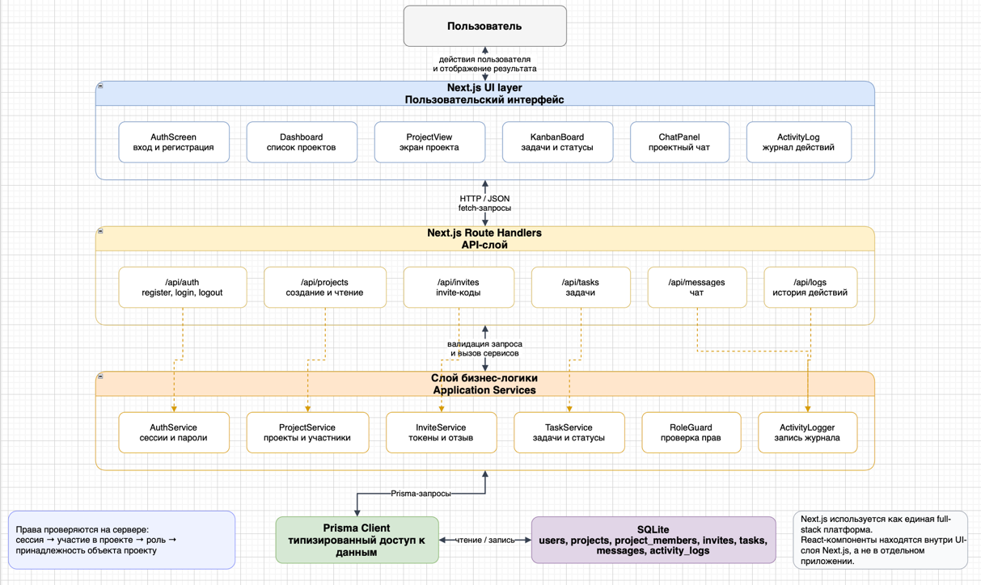
Рисунок 2.1 — Общая архитектура веб-приложения
Клиентская часть отвечает за отображение и локальное состояние интерфейса. Она не принимает решений о правах доступа и не считается источником истины для данных проекта. Если пользователь меняет статус задачи, интерфейс отправляет запрос на сервер, а сервер уже проверяет существование проекта, участие пользователя в нём и допустимость операции.
API-слой реализуется через Route Handlers Next.js [1]. Он принимает HTTP-запросы, проверяет входные данные, вызывает нужную функцию бизнес-логики и возвращает результат в формате JSON. Такой формат удобен для обмена структурированными данными между интерфейсом и серверной частью того же приложения, а сами обработчики остаются достаточно короткими: в них не смешиваются проверка прав, работа с базой и подготовка UI.
Слой бизнес-логики содержит правила приложения. Например, создать проект может любой авторизованный пользователь, исключить участника может только владелец проекта, а запись в журнал действий должна появляться после каждого значимого изменения. В этот же слой вынесена генерация служебных значений: уникальных идентификаторов, инициалов пользователя и цвета аватара.
Слой хранения данных представлен SQLite. Через Prisma Client серверные функции получают и изменяют записи в таблицах. Внешние ключи связывают задачи, сообщения и журнал с конкретным проектом и пользователем. Благодаря этому проект можно рассматривать как самостоятельный контейнер данных: при открытии проекта приложение получает не только его название, но и участников, задачи, сообщения и историю действий.

2.3 Проектирование структуры данных
Модель данных строится вокруг проекта как общей рабочей области. Пользователь может участвовать в нескольких проектах, а один проект может включать несколько пользователей. Поэтому связь между ними вынесена в отдельную сущность ProjectMember: в ней хранится роль участника и дата присоединения. Такой вариант надёжнее, чем массив участников внутри проекта, потому что роль и ограничения доступа становятся частью модели данных, а не только частью интерфейса.
Основные рабочие данные проекта представлены задачами, сообщениями и журналом действий. Задача относится к одному проекту, имеет автора и может иметь исполнителя. Сообщение также привязано к проекту и автору. Журнал действий хранит события, которые помогают восстановить историю работы: создание проекта, добавление участника, создание задачи, изменение статуса, отправку сообщения и удаление задачи.
Отдельно выделена сущность ProjectInvite. Она нужна для безопасного быстрого подключения к проекту. Сам идентификатор проекта не должен выполнять роль пропуска: если использовать обычный ID как код входа, любой человек, получивший или угадавший его, сможет попасть в проект. Поэтому приглашение хранится отдельно от проекта, имеет случайный токен, срок действия и признак отзыва. В базе сохраняется не сам токен, а его хэш, что соответствует общему подходу к хранению секретов: даже при доступе к базе нельзя сразу использовать действующее приглашение.
ER-схема данных представлена на рисунке 2.2.
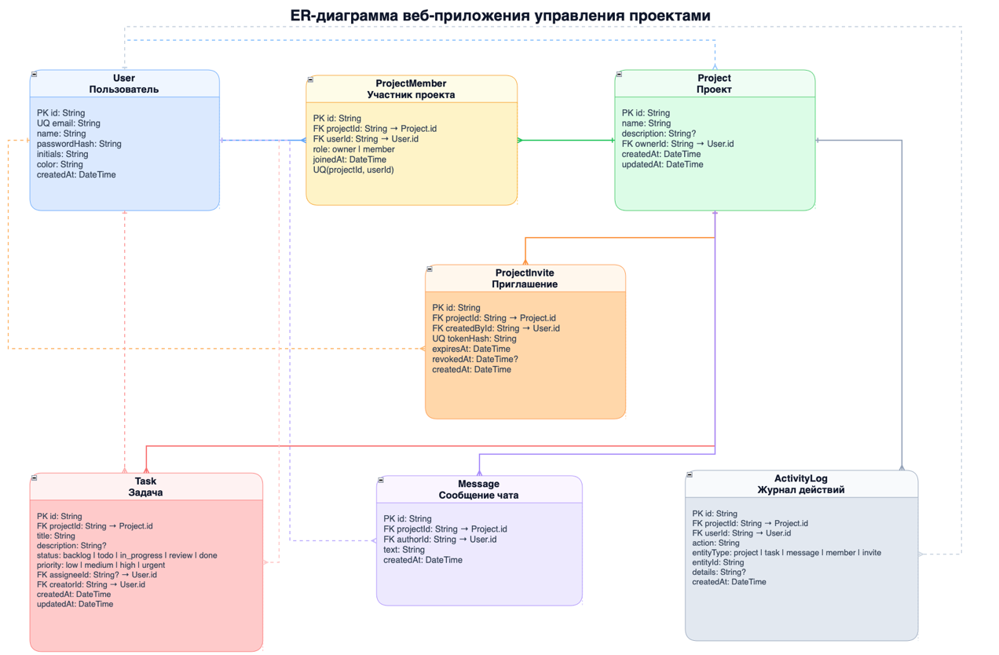
Рисунок 2.2 — ER-схема
Пользователь User является владельцем созданных им проектов через поле ownerId и одновременно может быть обычным участником других проектов через ProjectMember. Для пары projectId и userId задаётся ограничение уникальности, чтобы пользователь не мог быть добавлен в один проект дважды. Внешние ключи связывают задачи, сообщения и журнал с конкретным проектом и конкретным пользователем [7].
В Task хранятся название, описание, статус, приоритет, автор и исполнитель. Для статуса используется ограниченный набор значений: backlog, todo, in_progress, review, done. Приоритет задаётся как low, medium, high, urgent. Эти значения дополнительно фиксируются в TypeScript-константах и проверяются в API, чтобы в базе не появлялись статусы, для которых интерфейс не умеет построить колонку.
Message отделён от задачи намеренно. Проектный чат решает не ту же задачу, что комментарии к отдельной карточке: в нём обсуждается общий ход работы, вопросы по участникам и решения, которые затрагивают весь проект. ActivityLog, наоборот, не предназначен для свободного общения. Он заполняется автоматически и фиксирует факт изменения, пользователя, тип объекта и время события.
Пароль пользователя в базе хранится как passwordHash, а не как исходная строка. OWASP рекомендует использовать современные хэш-функции для хранения паролей, потому что обычное хранение пароля в базе создаёт прямой риск компрометации учётных записей [9]. Такой же принцип применяется к приглашениям: рабочий токен показывается пользователю только при создании, а в базе остаётся его хэш.

2.4 Проектирование основных пользовательских сценариев
Пользовательские сценарии в приложении короткие, но почти каждый из них затрагивает несколько сущностей. Например, создание задачи не ограничивается вставкой строки в таблицу tasks: нужно проверить участника проекта, сохранить задачу и добавить запись в журнал. Поэтому дальше сценарии описываются не только с точки зрения интерфейса, но и с точки зрения данных.

2.4.1 Регистрация и вход
Регистрация начинается с ввода имени, email и пароля. API проверяет, что поля заполнены, email ещё не используется, а пароль соответствует минимальным требованиям длины. После этого пароль хэшируется, создаётся пользователь, а для интерфейса формируются инициалы и цвет аватара.
Инициалы вычисляются из имени пользователя: строка разбивается по пробелам, берутся первые буквы первых двух частей, затем они приводятся к верхнему регистру. Если пользователь ввёл только одно слово, используется первая буква этого слова. Цвет аватара можно получить детерминированно: например, вычислить простую сумму кодов символов имени и выбрать цвет из заранее заданного массива. Благодаря этому цвет не меняется при каждом входе.
При входе пользователь отправляет email и пароль. Сервер находит пользователя по email, сравнивает введённый пароль с хэшем и создаёт сессию. Для небольшого проекта достаточно хранить идентификатор сессии в защищённой cookie или во вспомогательном клиентском состоянии, но права доступа всё равно проверяются сервером при каждом изменяющем запросе. Такой подход соответствует базовому принципу аутентификации: пользователь должен подтверждать свою личность, а сервер должен поддерживать состояние его взаимодействия с системой [8].

2.4.2 Создание проекта и безопасное приглашение участников
После входа пользователь попадает на экран проектов. При создании проекта сервер генерирует идентификатор, сохраняет запись в таблице projects, добавляет создателя в project_members с ролью owner и создаёт запись в журнале. Один запрос приводит к нескольким согласованным изменениям. Если хотя бы одна операция не выполнена, проект не должен оставаться в частично созданном состоянии.
Быстрое присоединение к проекту реализуется не через открытый ID проекта, а через приглашение. Владелец проекта создаёт invite-код или ссылку, после чего сервер генерирует криптографически стойкий случайный токен, сохраняет в базе его хэш, срок действия и пользователя, который создал приглашение. Для генерации идентификаторов и токенов в веб-среде могут использоваться криптографические API, например crypto.randomUUID() [12]. Сам проектный ID остаётся внутренним идентификатором записи, а не секретом доступа.
Когда новый участник вводит invite-код, сервер хэширует полученное значение и ищет активное приглашение. Дополнительно проверяется срок действия, отсутствие отзыва, роль текущего пользователя и то, что пользователь ещё не состоит в проекте. Только после этих проверок создаётся запись ProjectMember с ролью member, а в журнал добавляется событие о присоединении. Такой сценарий сохраняет удобство быстрого входа, но не делает проект открытым для любого человека, который узнал его ID. Владелец может отозвать приглашение или создать новое, если старый код был случайно передан посторонним.

2.4.3 Управление задачами и канбан-доска
Внутри проекта задачи отображаются по статусам. Для канбан-доски используется пять колонок: backlog, todo, in progress, review и done. В интерфейсе эти значения показываются как "Бэклог", "К работе", "В работе", "На проверке" и "Готово".
Создание задачи выполняется через форму с названием, описанием, приоритетом и исполнителем. Исполнителем может быть только участник текущего проекта; иначе задача могла бы оказаться назначенной человеку, который не имеет доступа к проекту. После сохранения задача появляется в колонке, соответствующей начальному статусу.
Изменение статуса задачи выполняется отдельным API-запросом. Сервер получает идентификатор задачи и новый статус, проверяет, что задача относится к проекту пользователя, затем обновляет запись. В журнал добавляется событие вида "изменён статус задачи". Если пользователь удаляет задачу, интерфейс сначала запрашивает подтверждение, а сервер после удаления также фиксирует действие в журнале.
Фильтрация и сортировка выполняются на уровне списка задач, полученного из API. Фильтр по приоритету оставляет задачи выбранного приоритета, фильтр по исполнителю позволяет показать все задачи, только задачи текущего пользователя или задачи без исполнителя. Сортировка применяется после фильтрации: по статусу, приоритету, дате создания или имени исполнителя. Такой порядок нужен, чтобы пользователь сначала сузил набор задач, а уже потом упорядочил оставшийся список.

2.4.4 Чат и журнал действий
Проектный чат хранит сообщения отдельно от задач. Это позволяет обсуждать общие вопросы проекта, не привязывая каждую реплику к карточке. При отправке сообщения сервер проверяет участие пользователя в проекте, сохраняет текст и время отправки. В ответ интерфейс получает уже созданное сообщение с именем автора и временной меткой.
Журнал действий заполняется автоматически. Пользователь не создаёт записи вручную; они появляются после значимых операций. Такой подход делает журнал более надёжным: история не зависит от того, вспомнил ли участник проекта оставить комментарий после изменения. Для интерфейса журнал выводится как хронологическая лента событий.

2.5 Проектирование API
API построен вокруг ресурсов приложения: пользователи, проекты, задачи, сообщения и журнал. Для чтения данных используются GET-запросы, для создания — POST, для изменения — PATCH, для удаления — DELETE. Next.js Route Handlers поддерживают эти методы, поэтому структура API хорошо ложится на выбранную платформу [1].
Основные маршруты приведены в таблице 2.2.
Таблица 2.2 — Основные API-маршруты веб-приложения
Метод | Маршрут | Назначение
POST | /api/auth/register | Регистрация пользователя
POST | /api/auth/login | Вход пользователя
POST | /api/auth/logout | Завершение сессии
GET | /api/projects | Получение проектов текущего пользователя
Продолжение Таблица 2.2
POST | /api/projects | Создание нового проекта
GET | /api/projects/[id] | Получение данных проекта
POST | /api/projects/[id]/invites | Создание приглашения владельцем проекта
POST | /api/invites/join | Присоединение к проекту по invite-коду
DELETE | /api/projects/[id]/invites/[inviteId] | Отзыв приглашения владельцем проекта
DELETE | /api/projects/[id]/members/[userId] | Исключение участника владельцем проекта
POST | /api/projects/[id]/tasks | Создание задачи
PATCH | /api/tasks/[id] | Изменение задачи или её статуса
DELETE | /api/tasks/[id] | Удаление задачи
GET | /api/projects/[id]/messages | Получение сообщений проекта
POST | /api/projects/[id]/messages | Отправка сообщения
GET | /api/projects/[id]/logs | Получение журнала действий
Для всех изменяющих запросов используется общий порядок обработки. Сначала сервер определяет текущего пользователя по сессии. Затем проверяется принадлежность пользователя к проекту, после чего валидируются входные данные. Только после этих шагов выполняется запись в базу. Если операция изменяет состояние проекта, создаётся запись журнала.
Ошибки возвращаются в едином формате:
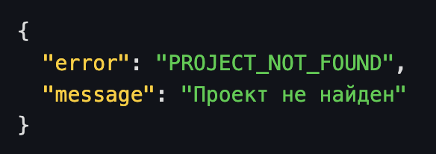
Рисунок 2.2 — формат ошибок
Единый формат ошибок нужен для интерфейса. Компонент формы не должен разбирать разные структуры ответа; ему достаточно получить код и сообщение, после чего показать пользователю понятное объяснение.

2.6 Проектирование пользовательского интерфейса
Интерфейс приложения строится не вокруг стартовой страницы, а вокруг рабочего процесса. После входа пользователь сразу видит проекты, к которым имеет доступ. Это сокращает путь до главного действия: открыть проект, создать задачу или посмотреть текущее состояние работы.
Главные экраны приложения:
AuthScreen отвечает за вход и регистрацию. В одном экране размещены две формы, между которыми пользователь переключается без перехода на другую страницу. При ошибке ввода форма показывает текстовое сообщение рядом с соответствующим действием.
Dashboard отображает список проектов. Карточка проекта содержит название, краткое описание, количество задач, прогресс выполнения и список участников. В этом же экране находятся действия "создать проект" и "присоединиться по invite-коду".
ProjectView является основным рабочим экраном проекта. Он содержит вкладки "Доска", "Участники", "Чат" и "Журнал". Такое разделение не разрывает проект на несколько независимых страниц: пользователь остаётся в одном контексте, но переключается между разными представлениями данных.
KanbanBoard показывает задачи по статусам. Над доской размещаются фильтры и сортировка. Карточка задачи содержит название, приоритет, исполнителя и дату создания. Изменение статуса выполняется через действие на карточке или через форму редактирования.
ChatPanel показывает сообщения проекта в порядке отправки. Новое сообщение вводится внизу панели. В каждом сообщении отображается имя автора и время отправки.
ActivityLog показывает события проекта от новых к старым. Для пользователя это не технический лог, а понятная история: кто создал проект, кто добавил задачу, кто изменил статус и кто отправил сообщение.
Макет основного экрана проекта приведён на рисунке 2.3.
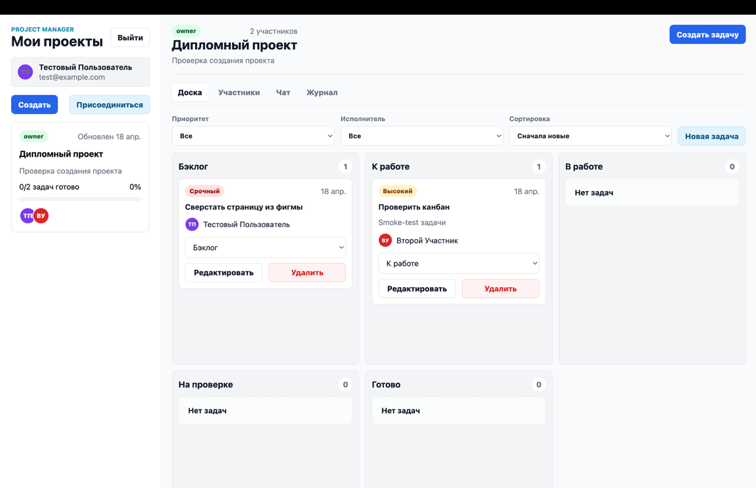
Рисунок 2.3 — Макет экрана проекта с канбан-доской
При проектировании интерфейса отдельно учитываются состояния, которые часто забываются в простых прототипах: пустой список проектов, отсутствие задач в колонке, ошибка при вводе недействительного invite-кода, попытка создать задачу без названия, удаление задачи с подтверждением, пустой чат и пустой журнал. Такие состояния не добавляют новых функций, но делают приложение пригодным для реального использования.

2.7 Выводы по второй главе
Во второй главе была спроектирована архитектура веб-приложения для совместной работы над проектами. В качестве основы выбран full-stack подход на Next.js: страницы и интерактивный интерфейс строятся через React-компоненты внутри Next.js, Route Handlers реализуют API, а Prisma связывает серверную логику с SQLite. Такой стек достаточен для небольшого командного приложения и не требует отдельного сложного backend-сервера.
Была разработана модель данных, в которой проект связан с участниками, задачами, сообщениями, журналом действий и отдельными приглашениями. Отдельное хранение участников и invite-токенов позволяет реализовать роли, быстрый вход по приглашению и при этом не превращать ID проекта в секрет доступа. Также были описаны основные пользовательские сценарии, API-маршруты и структура интерфейса. Эти проектные решения создают основу для реализации, которая рассматривается в третьей главе.

3 РАЗРАБОТКА И ТЕСТИРОВАНИЕ ВЕБ-ПРИЛОЖЕНИЯ ДЛЯ УПРАВЛЕНИЯ ПРОЕКТАМИ
Если во второй главе приложение было описано как архитектура и модель данных, то в третьей главе рассматривается практическая реализация. Здесь важно показать, как проектные решения превращаются в рабочие модули: регистрацию, список проектов, канбан-доску, чат, журнал действий и проверку прав пользователей.

3.1 Структура разработанного веб-приложения
Приложение реализовано как full-stack проект на Next.js. Такой формат позволяет держать пользовательский интерфейс, маршрутизацию и серверные API-обработчики в одной кодовой базе. Интерфейсные экраны описываются React-компонентами внутри Next.js, Route Handlers принимают HTTP-запросы, а работа с базой данных вынесена в отдельные сервисные функции.
Структура проекта приведенана рисунке 3.1.
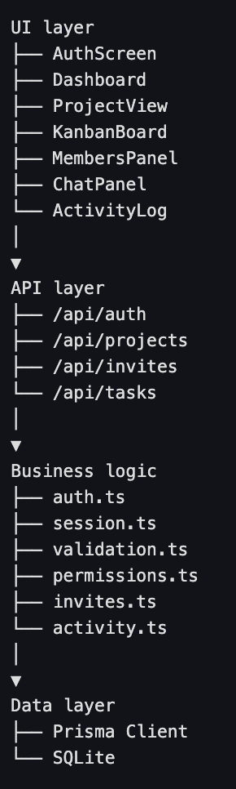
Рисунок 3.1 — архитектура приложения
Такое разделение не делает проект избыточным. Компоненты интерфейса остаются в каталоге components, серверные маршруты — в app/api, а повторно используемая логика — в lib. Если обработчик регистрации, создания задачи или отправки сообщения будет содержать всю логику прямо в route.ts, файл быстро станет трудно читать. Поэтому проверка сессии, запись журнала и валидация вынесены отдельно.
Next.js Route Handlers поддерживают создание обработчиков для разных HTTP-методов внутри файла route.ts [1]. Поэтому для одного ресурса можно держать рядом чтение и создание: например, GET /api/projects возвращает проекты пользователя, а POST /api/projects создаёт новый проект.

3.2 Реализация аутентификации и управления пользователем
Аутентификация вынесена в отдельный экран AuthScreen. В нём пользователь выбирает один из двух режимов: вход или регистрация. Переключение режима выполняется без перезагрузки страницы, потому что форма хранит состояние внутри React-компонента [2]. Это удобно для пользователя и упрощает код: одна форма обслуживает два близких сценария.
При регистрации пользователь вводит имя, email и пароль. На клиенте выполняется первичная проверка заполнения полей, но окончательная проверка всё равно находится на сервере. Нельзя полагаться только на интерфейс: пользователь может отправить запрос напрямую, минуя форму. Поэтому обработчик /api/auth/register проверяет входные данные повторно, ищет пользователя с таким email и только затем создаёт запись в базе.
Пароль не сохраняется в открытом виде. В базе хранится passwordHash, а не исходная строка. Это принципиальное требование для любого приложения с аутентификацией: OWASP рекомендует хранить пароли в виде хэшей, полученных с использованием современных алгоритмов, а не шифровать или сохранять их как обычный текст [9]. В рамках проекта можно использовать bcrypt или scrypt; важно, что сравнение при входе выполняется не с исходным паролем, а с результатом проверки хэша.
После успешной регистрации формируются дополнительные поля пользователя: инициалы и цвет аватара. Эти значения не являются критичными для безопасности, но помогают быстрее отличать участников проекта в задачах, сообщениях и списке команды.
Пример функции формирования инициалов приведён в листинге 3.1.
При входе обработчик /api/auth/login получает email и пароль. Если пользователь найден и пароль проходит проверку, создаётся сессия. Сессионный идентификатор хранится на стороне клиента, а сервер использует его для определения текущего пользователя при последующих запросах. Управление сессией относится к базовым задачам аутентификации, поскольку сервер должен понимать, от имени какого пользователя выполняется действие [8].
Для пользователя сценарий остаётся коротким: после входа он сразу попадает на экран проектов. Если сессия отсутствует или недействительна, API возвращает ошибку авторизации, а интерфейс показывает экран входа.

3.3 Реализация модуля управления проектами
После аутентификации открывается компонент Dashboard. Он получает список проектов текущего пользователя через GET /api/projects. Сервер возвращает только те проекты, где пользователь присутствует в таблице project_members. Это важная деталь: фильтрация проектов выполняется на сервере, а не только скрывается в интерфейсе.
Создание проекта выполняется через модальное окно. Пользователь вводит название и описание, после чего интерфейс отправляет POST /api/projects. Сервер создаёт проект, назначает текущего пользователя владельцем и добавляет запись в журнал действий. В результате одна пользовательская операция отражается сразу в нескольких связанных сущностях: проекте, записи участия владельца и журнале действий.
Общий алгоритм создания проекта:
1 Проверить сессию пользователя.
2 Проверить непустое название проекта.
3 Создать запись проекта.
4 Добавить текущего пользователя как владельца.
5 Создать запись журнала о создании проекта.
6 Вернуть созданный проект в интерфейс.
Этот список оставлен в виде алгоритма, потому что здесь важен порядок действий. Если сначала вернуть ответ, а журнал записать позже, часть истории может потеряться при ошибке. Если не добавить владельца в участники, созданный проект не появится в списке пользователя.
Приглашение участника реализовано отдельным сценарием. Владелец проекта отправляет запрос POST /api/projects/[id]/invites, после чего сервер проверяет роль владельца, генерирует случайный invite-токен, сохраняет его хэш и срок действия. Пользователь получает не ID проекта, а одноразовый или ограниченный по времени код приглашения.
Присоединение к проекту выполняется через POST /api/invites/join. Пользователь вводит invite-код, сервер проверяет его хэш, срок действия, отсутствие отзыва и то, что пользователь ещё не состоит в проекте. После успешной проверки создаётся запись ProjectMember, а в журнал действий добавляется событие о присоединении. Если приглашение было отозвано владельцем или срок его действия истёк, сервер возвращает ошибку и не раскрывает данные проекта.
Владельцу проекта доступно управление участниками. При удалении участника сервер проверяет две вещи: текущий пользователь должен быть владельцем проекта, а удаляемый пользователь не должен быть самим владельцем. Такая проверка защищает проект от ситуации, когда владелец случайно удаляет себя и проект остаётся без управляющего пользователя.

3.4 Реализация канбан-доски и работы с задачами
Главный рабочий экран проекта реализован в компоненте ProjectView. Он получает данные проекта через GET /api/projects/[id]: название, описание, участников, задачи, сообщения и последние записи журнала. После загрузки пользователь видит вкладки проекта. Основная вкладка — канбан-доска.
Статусы и приоритеты вынесены в константы, чтобы интерфейс и сервер использовали одинаковые значения. Для таких структур TypeScript полезен тем, что позволяет описывать допустимые строки как ограниченный набор значений, а не как произвольный текст [3].
Канбан-доска строится по массиву статусов. Для каждого статуса выбираются задачи, у которых поле status совпадает со значением колонки. Такой подход удобнее, чем вручную создавать пять отдельных списков: если в будущем появится новый статус, его можно добавить в константу и обработку не придётся переписывать полностью.
Создание задачи выполняется через форму. Пользователь указывает название, описание, приоритет и исполнителя. Поле исполнителя необязательно: задача может быть создана без назначения, если команда ещё не решила, кто будет её выполнять. На сервере проверяется, что выбранный исполнитель, если он указан, действительно является участником проекта.
Изменение статуса задачи выполняется через PATCH /api/tasks/[id]. В запросе передаётся новый статус. Сервер проверяет, входит ли статус в допустимый набор, затем обновляет задачу и создаёт запись журнала. Такой же обработчик используется для изменения исполнителя, приоритета и описания задачи.
Удаление задачи требует подтверждения в интерфейсе. После подтверждения отправляется DELETE /api/tasks/[id]. Сервер удаляет задачу и сохраняет событие в журнале. Если задача не найдена или не принадлежит проекту пользователя, возвращается ошибка.
Фильтрация и сортировка выполняются в компоненте KanbanBoard. Фильтр по приоритету и исполнителю сначала уменьшает набор задач, а затем сортировка упорядочивает оставшиеся карточки. Для сортировки по приоритету используется числовой вес: urgent выше high, high выше medium, medium выше low. Для сортировки по исполнителю берётся имя пользователя, связанного с assigneeId.
В этой части приложения компонентная модель Next.js удобна именно на уровне интерфейса: изменение фильтра или сортировки вызывает пересчёт видимого списка задач, но не требует повторного запроса к серверу. Данные уже загружены, меняется только их представление.

3.5 Реализация чата и журнала действий
Чат проекта реализован компонентом ChatPanel. При открытии вкладки он получает сообщения через GET /api/projects/[id]/messages. Новое сообщение отправляется через POST /api/projects/[id]/messages, где в теле запроса передаётся текст.
Серверная часть проверяет, что текст не пустой, а пользователь состоит в проекте. После этого создаётся запись в таблице messages. В ответ возвращается сообщение с автором и временем отправки, поэтому интерфейс может сразу добавить его в список без полной перезагрузки страницы.
В текущей реализации чат не требует WebSocket. Для дипломного приложения достаточно обычного HTTP-обмена: сообщение отправляется запросом, список обновляется после отправки или при повторном открытии вкладки. Это проще в реализации и соответствует масштабу задачи. Если приложение развивать дальше, чат можно перевести на WebSocket или Server-Sent Events, но для базового проектного пространства это не является обязательным условием.
Журнал действий реализован через общий helper logActivity. Он вызывается после операций, которые меняют состояние проекта: создание проекта, создание или отзыв приглашения, присоединение участника, создание задачи, изменение статуса, удаление задачи и отправка сообщения. Пример вызова приведён в листинге 3.3.
Компонент ActivityLog выводит записи в обратном хронологическом порядке. Для пользователя журнал выглядит не как технический протокол, а как история проекта. Это помогает восстановить ход работы без поиска по чатам и личным сообщениям.

3.6 Работа с базой данных и сохранение состояния
Схема базы данных описана в prisma/schema.prisma. Prisma-модель задаёт таблицы, поля, связи и ограничения [5]. На основе схемы Prisma Client генерирует типизированные методы для чтения и изменения данных [4]. Это уменьшает количество ручного SQL-кода и снижает риск ошибки в названиях таблиц или полей.
Фрагмент схемы для проекта и задачи показан в листинге 3.4.
Для изменения структуры базы используются миграции Prisma. Миграции позволяют синхронизировать схему приложения и фактическую структуру базы данных, сохраняя историю изменений [7]. В дипломном проекте это полезно даже при локальной SQLite-базе: если добавляется поле updatedAt или новая таблица журнала, изменение фиксируется явно, а не выполняется вручную в неизвестном состоянии.
Состояние при обновлении страницы сохраняется за счёт двух механизмов. Основные данные находятся в SQLite, поэтому проекты, задачи и сообщения не исчезают после перезагрузки. Вспомогательное клиентское состояние, например последний открытый проект, может сохраняться в localStorage, который доступен между сессиями браузера [10]. При этом localStorage не используется для хранения паролей или полной базы проектов.

3.7 Тестирование разработанного приложения
Тестирование проводилось по требованиям, сформулированным в первой главе. Проверялись не отдельные функции в отрыве от пользователя, а законченные сценарии: зарегистрироваться, создать проект, добавить задачу, изменить статус, отправить сообщение и увидеть запись в журнале.

3.7.1 Тестовая среда и набор данных
Контрольная проверка выполнялась в локальной среде разработки. Приложение запускалось как Next.js-проект, база данных размещалась в SQLite-файле dev.db, что соответствует выбранному Prisma-коннектору для SQLite [6]. Для проверки были подготовлены тестовые пользователи, несколько проектов, набор задач с разными статусами и приоритетами, а также сообщения в чате.
Тестовый набор представлен в таблице 3.2.
Таблица 3.2 — набор тестовых данных
Объект | Количество
Пользователи | 6
Проекты | 8
Участники проектов | 24
Приглашения | 12
Задачи | 150
Сообщения | 80
Записи журнала | 260
Такого объёма достаточно для проверки логики приложения. Это не нагрузочное тестирование промышленной системы, но оно позволяет увидеть ошибки в связях данных, фильтрации, ролях и сохранении состояния.

3.7.2 Функциональное тестирование
Результаты функциональной проверки приведены в таблице 3.3.
Таблица 3.3 — Результаты функционального тестирования
Проверяемый сценарий | Ожидаемый результат | Результат
Регистрация с корректными данными | Пользователь создаётся и входит в систему | Пройдено
Регистрация с повторяющимся email | Система показывает ошибку | Пройдено
Вход с неверным паролем | Система не создаёт сессию | Пройдено
Создание проекта | Проект появляется в списке пользователя | Пройдено
Создание invite-кода владельцем | Система создаёт приглашение с ограниченным сроком | Пройдено
Присоединение по действующему invite-коду | Пользователь добавляется в участники | Пройдено
Присоединение по неверному или отозванному invite-коду | Система показывает ошибку и не раскрывает проект | Пройдено
Создание задачи | Задача появляется в нужной колонке | Пройдено
Изменение статуса задачи | Задача перемещается между колонками | Пройдено
Фильтрация по приоритету | Отображаются только подходящие задачи | Пройдено
Фильтрация по исполнителю | Отображаются задачи выбранного исполнителя | Пройдено
Удаление задачи | Задача исчезает после подтверждения | Пройдено
Отправка сообщения | Сообщение появляется в чате проекта | Пройдено
Продолжение Таблицы 3.3
Исключение участника владельцем | Участник удаляется из проекта | Пройдено
Попытка исключения участником без прав | Сервер возвращает ошибку доступа | Пройдено
Обновление страницы | Данные проекта сохраняются | Пройдено
Отдельно проверялся журнал действий. После создания проекта, добавления задачи, изменения статуса, отправки сообщения и присоединения участника в журнале появлялись записи с пользователем, типом действия, объектом и временем события. Это подтверждает выполнение требования к прозрачности изменений.

3.7.3 Проверка API и обработки ошибок
Для API проверялись типовые ошибки: отсутствие сессии, неверный ID проекта, недействительный invite-код, истёкшее приглашение, пустое название задачи, недопустимый статус, попытка назначить исполнителем пользователя не из проекта. Во всех случаях сервер возвращал ошибку в едином формате с полями error и message.
Пример ответа при попытке создать задачу без названия приведен на рисунке 3.4:
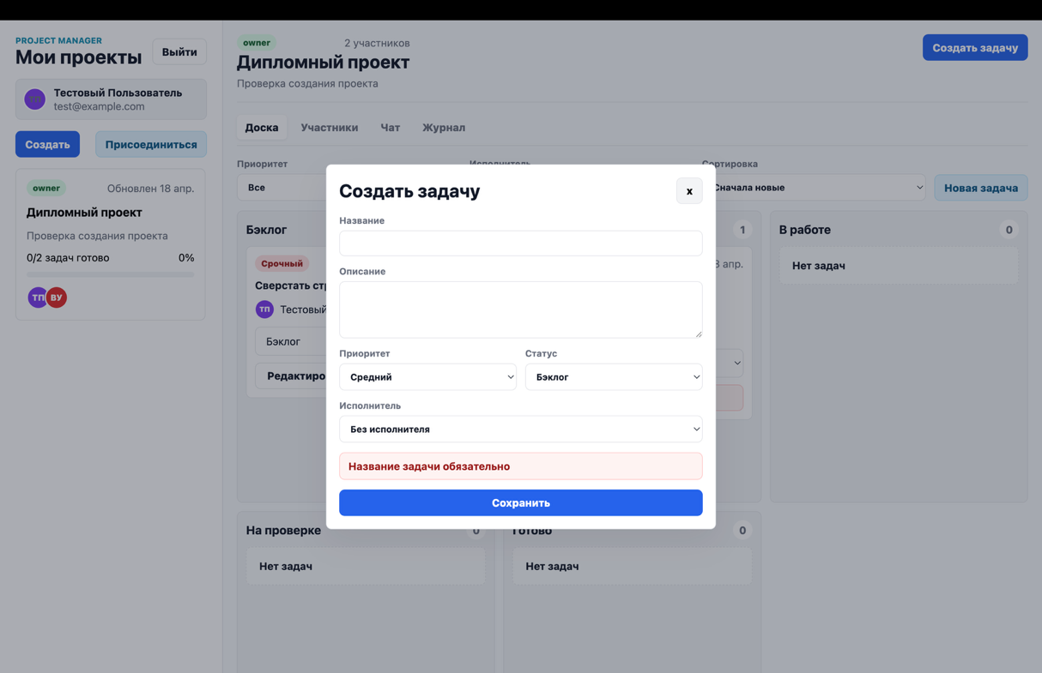
Рисунок 3.4 — пример ошибки при пустом поле названия
Единый формат ошибок упростил обработку на клиенте. Компонент формы не зависит от конкретного маршрута: он получает сообщение от сервера и показывает его пользователю.

3.7.4 Проверка производительности прототипа
Для оценки быстродействия были выполнены контрольные замеры на тестовом наборе данных. Каждый сценарий выполнялся пять раз, в таблице указано среднее значение. Измерялось время ответа API без учёта ручных действий пользователя.
Таблица 3.5 — Контрольные замеры времени ответа API
Сценарий | Среднее время
Получение списка проектов | 82 мс
Открытие проекта со 150 задачами в базе | 126 мс
Создание новой задачи | 54 мс
Изменение статуса задачи | 47 мс
Отправка сообщения | 43 мс
Получение журнала действий проекта | 71 мс
Полученные значения показывают, что выбранная архитектура достаточна для небольшого командного приложения. Основные операции занимают меньше одной секунды, а пользовательский интерфейс остаётся отзывчивым. Фильтрация и сортировка задач выполняются на клиенте по уже загруженному набору данных, поэтому не создают дополнительной нагрузки на сервер при каждом изменении фильтра.

3.7.5 Проверка нефункциональных требований
Нефункциональные требования также были проверены через пользовательские сценарии. Доступность через браузер подтверждается тем, что приложение не требует установки отдельного клиента. Сохранение состояния обеспечивается SQLite и частично localStorage. Некорректный ввод обрабатывается на клиенте и повторно на сервере. Быстрое присоединение проверено через сценарий входа по invite-коду: пользователь не ждёт ручного добавления владельцем, но и не получает доступ по открытому идентификатору проекта.
Ограничением текущей реализации является то, что чат не обновляется в режиме настоящего реального времени для всех участников одновременно. Сообщение сразу видно отправителю, а остальные пользователи получают его после обновления данных. Для малой команды это допустимо, но при дальнейшем развитии приложения можно добавить WebSocket-канал.
Второе ограничение связано с SQLite. Для локального и учебного использования база подходит хорошо, но при большом количестве одновременных пользователей лучше перейти на PostgreSQL. Благодаря Prisma такая замена не требует полной переработки бизнес-логики: меняется провайдер базы и часть настроек, а модели приложения остаются близкими по структуре.

3.8 Выводы по третьей главе
В третьей главе была описана реализация веб-приложения для управления проектами. Приложение построено как full-stack проект на Next.js: React-компоненты используются внутри Next.js для интерфейсных экранов, Route Handlers обслуживают API, Prisma Client работает с SQLite-базой. Реализованы регистрация и вход, создание проектов, приглашения по защищённому invite-коду, канбан-доска, фильтрация и сортировка задач, проектный чат, роли участников и журнал действий.
Функциональное тестирование подтвердило выполнение основных требований: данные сохраняются после обновления страницы, участники видят только свои проекты, задачи корректно меняют статусы, чат сохраняет сообщения, а журнал фиксирует значимые действия. Контрольные замеры показали, что для тестового набора данных операции API выполняются за десятки и сотни миллисекунд, что достаточно для небольшого командного приложения. Выявленные ограничения связаны не с базовой работоспособностью, а с дальнейшим развитием: настоящим realtime-чатом и переходом на более мощную базу данных при росте числа пользователей.

ЗАКЛЮЧЕНИЕ
Выпускная квалификационная работа была направлена на разработку веб-приложения для управления проектами и организации совместной работы пользователей. В ходе работы была рассмотрена предметная область, спроектирована архитектура приложения, разработана модель данных, описаны основные пользовательские сценарии и проведено тестирование ключевых функций. Основная цель работы достигнута: разработано приложение, которое объединяет управление проектами, канбан-доску, роли участников, проектный чат, безопасное подключение по приглашению и журнал действий.
В первой главе был проведён анализ предметной области и существующих аналогов. Рассматривались Jira, Trello и Asana как наиболее показательные системы для управления задачами и совместной работы. Анализ показал, что готовые решения хорошо закрывают отдельные части задачи, но не всегда подходят небольшим командам. Jira обладает широкими возможностями, но требует настройки и часто избыточна для малых проектов. Trello удобен как простая доска, но ограничен в вопросах ролей, приоритетов и истории действий. Asana предлагает больше возможностей для организации задач, однако также не решает полностью проблему единого проектного пространства с чатом, быстрым подключением участников и прозрачной историей изменений. На основе этих выводов были сформулированы требования к собственному приложению.
Во второй главе была спроектирована архитектура будущей системы. В качестве основной платформы выбран Next.js, поскольку он позволяет реализовать интерфейс, маршрутизацию и серверные API-обработчики в одной кодовой базе. Пользовательский интерфейс описывается React-компонентами внутри Next.js, а серверная логика размещается в Route Handlers. Для хранения данных выбрана SQLite, так как для дипломного прототипа и локального развёртывания она обеспечивает достаточную функциональность без необходимости поднимать отдельный сервер базы данных. Для доступа к данным используется Prisma ORM, что делает структуру моделей явной и сохраняет возможность дальнейшего перехода на PostgreSQL при росте нагрузки.
В этой же главе была разработана модель данных приложения. Центральной сущностью является проект, вокруг которого связаны участники, задачи, сообщения, журнал действий и приглашения. Отдельное хранение участников позволяет реализовать роли владельца и обычного участника. Отдельная сущность приглашения нужна для безопасного подключения новых пользователей: проектный ID не используется как пропуск, а доступ выдаётся через invite-код с хэшированием, сроком действия и возможностью отзыва. Такой подход сохраняет удобство быстрого подключения, но не делает проект открытым для любого человека, который узнал его идентификатор.
В третьей главе были описаны практическая реализация и тестирование веб-приложения. Реализованы регистрация и вход пользователей, создание проектов, генерация и отзыв приглашений, присоединение по invite-коду, канбан-доска, создание и изменение задач, фильтрация и сортировка, проектный чат, список участников и журнал действий. Для защиты данных сервер проверяет сессию пользователя, участие в проекте и роль при выполнении изменяющих операций. Это важно, потому что интерфейсные ограничения сами по себе не являются защитой: пользователь может отправить запрос напрямую, поэтому проверка прав должна выполняться на серверной стороне.
Функциональное тестирование подтвердило выполнение основных требований. Проверялись регистрация, вход, создание проекта, создание приглашения владельцем, отказ при недействительном или отозванном invite-коде, создание задач, изменение статусов, фильтрация, сортировка, отправка сообщений, исключение участника владельцем и сохранение данных после обновления страницы. Отдельно проверялся журнал действий: после значимых операций в нём появлялись записи с пользователем, типом действия, объектом и временем события. Это подтверждает, что приложение не только хранит текущее состояние проекта, но и позволяет восстановить историю работы команды.
Операции получения проектов, открытия проекта, создания задачи, изменения статуса, отправки сообщения и получения журнала выполняются за десятки и сотни миллисекунд на тестовом наборе данных. Это соответствует масштабу разрабатываемой системы. При этом в работе отдельно отмечено, что SQLite подходит именно для локального прототипа, учебного использования и небольших команд. Если приложение будет развиваться в сторону промышленной эксплуатации с большим количеством одновременных пользователей, целесообразно перейти на PostgreSQL и дополнить архитектуру отдельной инфраструктурой развёртывания.
В результате работы было создано приложение, которое закрывает основные потребности небольшой команды: можно создать проект, добавить участников по защищённому приглашению, вести задачи по статусам, назначать исполнителей, обсуждать работу в чате и смотреть историю изменений. Практическая значимость разработки заключается в том, что такое приложение может использоваться в учебных проектах, небольших командах и внутренних рабочих процессах, где не требуется сложная корпоративная система, но нужна связанная среда для задач, общения и контроля изменений.
Текущая версия имеет понятные ограничения. Чат работает без полноценного режима реального времени для всех участников, база данных выбрана под локальное использование, а ролевая модель намеренно оставлена простой. Эти ограничения не мешают достижению цели работы, но задают направления дальнейшего развития. В будущем приложение можно дополнить WebSocket-чатом, email-приглашениями, расширенной системой ролей, дедлайнами задач, вложениями, уведомлениями, поиском по задачам и переходом на PostgreSQL. Такая доработка позволит использовать разработанное решение не только как дипломный прототип, но и как основу для более зрелого инструмента командной работы.
Поставленные задачи работы выполнены. Проведён анализ предметной области, сформулированы требования, обоснован технологический стек, спроектирована архитектура и модель данных, реализованы основные функции приложения и проведено тестирование. Цель выпускной квалификационной работы достигнута.

СПИСОК ИСПОЛЬЗОВАННЫХ ИСТОЧНИКОВ
- Кузнецов И.А. Обзор современных веб-приложений для совместной работы над проектами [Электронный ресурс] // Научные труды университета информационных технологий: сборник статей / под ред. С.Е. Петрова. URL: http://www.uit.edu/publications/2025/overview (дата обращения: 27.10.2025).
- Smith J. A comprehensive review of collaborative web applications for project management [Электронный ресурс] // International Journal of Project Management. 2023. Vol. 41, No. 2. URL: https://www.ijpm.com/articles/2023/collaborative-apps (дата обращения: 27.10.2025).
- Федорова Н.В. Тенденции в развитии веб-приложений для совместной работы: анализ и прогноз [Электронный ресурс] // Вестник информационных технологий. 2024. № 3. URL: http://www.vitjournal.ru/articles/2024/trends (дата обращения: 27.10.2025).
- Иванов И.И. Сравнительный анализ платформ для совместной работы над проектами [Электронный ресурс] // Научный журнал информационных технологий: сведения, относящиеся к заглавию / Иванов И.И. URL: https://www.itjournal.ru/articles/2023/ivanov (дата обращения: 25.10.2025).
- Smith J. Comparative Analysis of Project Collaboration Tools [Электронный ресурс] // International Journal of Project Management: сведения, относящиеся к заглавию / Smith J. URL: https://www.ijpm.com/articles/2023/smith (дата обращения: 25.10.2025).
- Петрова А.А. Функциональные возможности современных систем для совместной работы над проектами [Электронный ресурс] // Вестник информационных технологий: сведения, относящиеся к заглавию / Петрова А.А. URL: https://www.vitjournal.ru/articles/2023/petrova (дата обращения: 25.10.2025).
- Кузнецов А.В. Анализ существующих решений для организации совместной работы в веб-приложениях [Электронный ресурс] // Научные труды университета информационных технологий: сборник статей / под ред. И.И. Смирнова. URL: http://www.uit.edu.ru/publications/2023/analysis (дата обращения: 25.10.2025).
- Петрова Е.С. Современные подходы к разработке веб-приложений для совместной работы [Электронный ресурс] // Вестник информационных технологий: журнал. URL: https://www.vitjournal.ru/articles/2023/web-development (дата обращения: 25.10.2025).
- Сидоров И.Н. Эффективность существующих платформ для совместной работы над проектами [Электронный ресурс] // Материалы международной конференции по информационным технологиям: сборник статей. URL: https://www.itconf2023.ru/efficiency (дата обращения: 25.10.2025).
- Зайцева М.В. Методология проведения опросов для оценки эффективности веб-приложений [Электронный ресурс] // Научный журнал информационных технологий: сведения, относящиеся к заглавию / Зайцева М.В. URL: https://www.itjournal.ru/articles/2024/surveys (дата обращения: 27.10.2025).
- Johnson R. Survey Methodology in Evaluating Collaborative Software [Электронный ресурс] // Journal of Software Engineering and Applications. 2023. Vol. 16, No. 4. URL: https://www.scirp.org/journal/paperinformation.aspx?paperid=123456 (дата обращения: 27.10.2025).
- Ковалев А.С. Опросы как инструмент оценки пользовательского опыта в веб-приложениях [Электронный ресурс] // Вестник информационных технологий. 2025. № 1. URL: http://www.vitjournal.ru/articles/2025/surveys (дата обращения: 27.10.2025).
- Петров С.В. Проведение интервью с пользователями в разработке веб-приложений [Электронный ресурс] // Научные исследования в области информационных технологий: сборник статей / под ред. Н.В. Федоровой. URL: https://www.niitjournal.ru/articles/2024/user-interviews (дата обращения: 27.10.2025).
- Johnson L. User Interviews in Agile Development: Best Practices and Techniques [Электронный ресурс] // Journal of Software Engineering and Applications. 2023. Vol. 16, No. 4. URL: https://www.jsea.org/articles/2023/user-interviews (дата обращения: 27.10.2025).
- Соловьев А.А. Методики проведения интервью с пользователями для веб-разработчиков [Электронный ресурс] // Вестник современных технологий: сборник статей. 2024. № 2. URL: https://www.vstjournal.ru/articles/2024/interview-methods (дата обращения: 27.10.2025).
- Козлов Д.В. Анализ данных о пользователях веб-приложений для совместной работы [Электронный ресурс] // Научный журнал по информационным технологиям. 2023. № 4. URL: https://www.njit.ru/articles/2023/kozlov (дата обращения: 27.10.2025).
- Jira Software Cloud. Understand space permissions and roles [Электронный ресурс]. URL: https://support.atlassian.com/jira-software-cloud/docs/how-do-jira-permissions-work/ (дата обращения: 18.04.2026).
- Atlassian. Introduction to Jira Workflows [Электронный ресурс]. URL: https://www.atlassian.com/software/jira/guides/workflows/overview (дата обращения: 18.04.2026).
- Atlassian. Master Your Workflow with Jira Kanban Boards [Электронный ресурс]. URL: https://www.atlassian.com/software/jira/features/kanban-boards (дата обращения: 18.04.2026).
- Trello. Using Trello [Электронный ресурс]. URL: https://support.atlassian.com/trello/docs/using-trello (дата обращения: 18.04.2026).
- Trello. Add and customize cards and lists [Электронный ресурс]. URL: https://support.atlassian.com/trello/docs/add-and-customize-cards-and-lists/ (дата обращения: 18.04.2026).
- Asana Help Center. Board view [Электронный ресурс]. URL: https://help.asana.com/s/article/board-view (дата обращения: 18.04.2026).
- Asana Help Center. List view [Электронный ресурс]. URL: https://help.asana.com/s/article/list-view (дата обращения: 18.04.2026).
- Asana Help Center. Timeline [Электронный ресурс]. URL: https://help.asana.com/s/article/timeline (дата обращения: 18.04.2026).
- Next.js Documentation. Route Handlers [Электронный ресурс]. URL: https://nextjs.org/docs/app/api-reference/file-conventions/route (дата обращения: 18.04.2026).
- React Documentation. Your First Component [Электронный ресурс]. URL: https://react.dev/learn/your-first-component (дата обращения: 18.04.2026).
- React Documentation. Built-in React Hooks [Электронный ресурс]. URL: https://react.dev/reference/react/hooks (дата обращения: 18.04.2026).
- React Documentation. useState [Электронный ресурс]. URL: https://react.dev/reference/react/useState (дата обращения: 18.04.2026).
- TypeScript Handbook. Interfaces [Электронный ресурс]. URL: https://www.typescriptlang.org/docs/handbook/interfaces.html (дата обращения: 18.04.2026).
- Prisma Documentation. Prisma ORM Overview [Электронный ресурс]. URL: https://docs.prisma.io/docs/v6/orm/overview/introduction/what-is-prisma (дата обращения: 18.04.2026).
- Prisma Documentation. Models [Электронный ресурс]. URL: https://www.prisma.io/docs/orm/prisma-schema/data-model (дата обращения: 18.04.2026).
- Prisma Documentation. SQLite Database Connector [Электронный ресурс]. URL: https://www.prisma.io/docs/v6/orm/overview/databases/sqlite (дата обращения: 18.04.2026).
- Prisma Documentation. Prisma Migrate [Электронный ресурс]. URL: https://www.prisma.io/docs/orm/prisma-migrate (дата обращения: 18.04.2026).
- SQLite Documentation. CREATE TABLE [Электронный ресурс]. URL: https://www.sqlite.org/lang_createtable.html (дата обращения: 18.04.2026).
- SQLite Documentation. Foreign Key Support [Электронный ресурс]. URL: https://www.sqlite.org/foreignkeys.html (дата обращения: 18.04.2026).
- PostgreSQL Documentation. Architectural Fundamentals [Электронный ресурс]. URL: https://www.postgresql.org/docs/current/tutorial-arch.html (дата обращения: 18.04.2026).
- OWASP Cheat Sheet Series. Authentication Cheat Sheet [Электронный ресурс]. URL: https://cheatsheetseries.owasp.org/cheatsheets/Authentication_Cheat_Sheet.html (дата обращения: 18.04.2026).
- OWASP Cheat Sheet Series. Password Storage Cheat Sheet [Электронный ресурс]. URL: https://cheatsheetseries.owasp.org/cheatsheets/Password_Storage_Cheat_Sheet.html (дата обращения: 18.04.2026).
- MDN Web Docs. Window: localStorage property [Электронный ресурс]. URL: https://developer.mozilla.org/en-US/docs/Web/API/Window/localStorage (дата обращения: 18.04.2026).
- MDN Web Docs. Web Storage API [Электронный ресурс]. URL: https://developer.mozilla.org/en-US/docs/Web/API/Web_Storage_API (дата обращения: 18.04.2026).
- MDN Web Docs. Crypto: randomUUID() method [Электронный ресурс]. URL: https://developer.mozilla.org/en-US/docs/Web/API/Crypto/randomUUID (дата обращения: 18.04.2026).

